# 河畔花园社区党委学习

# 《中国共产党内蒙古历史》

河畔花园社区党委

（2022年7月20日）

河畔花园社区为进一步加强民族团结进步教育，从党的百年奋斗史中汲取智慧和力量，7月20日，河畔花园社区组织社区干部学习了《中国共产党内蒙古历史》。

会上，社区党支部书记陈静带领社区干部重点学习了《中国共产党内蒙古历史》第一卷，介绍了共产党组织在内蒙古地区的创建和大革命的开展、土地革命战争时期党领导的内蒙古地区革命斗争和抗日救亡运动、党领导的内蒙古地区抗日战争和党领导实现内蒙古民族区域自治和支援全国解放战争共四个部分的内容。

通过学习，社区干部进一步了解和掌握了内蒙古各族人民如何在党的指引下走向实现民族解放和民族平等的光明大道的光辉历程，深化了对党的民族工作重要性的认识和把握。下一步，河畔花园社区将持续通过集中学、自学和“三会一课”等形式学好《中国共产党内蒙古历史》第一卷，教育引导全体社区干部更加深入了解和掌握党的历史，继承和发扬先辈的红色精神，铸牢中华民族共同体意识，加强民族工作，为迎接党的二十大胜利召开奠定思想基础。

影像资料：

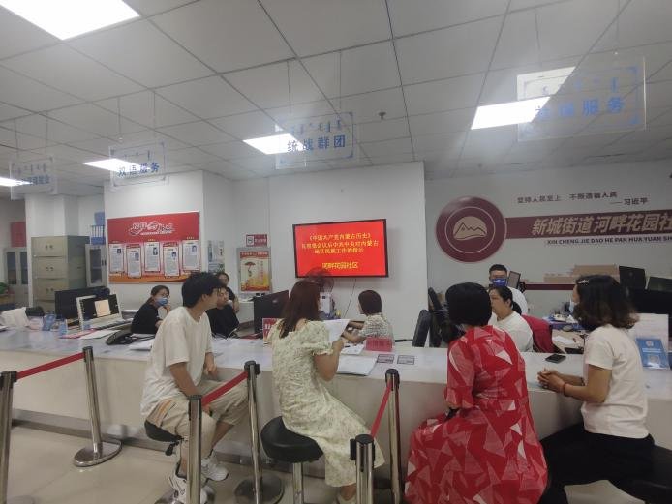

图一：全体社区干部学习《中国共产党内蒙古历史》

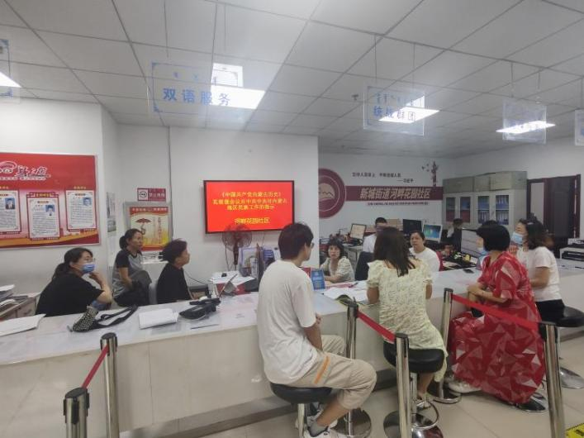

图二：全体社区干部学习《中国共产党内蒙古历史》